X0-V1

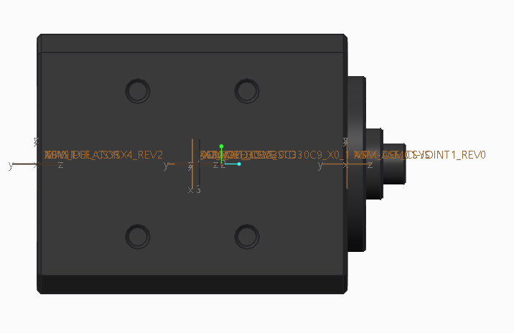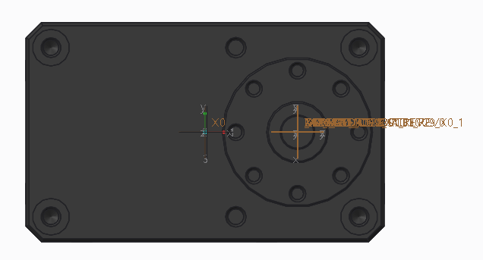

볼륨 = 4.2865846e+04 MM^3

서피스 영역 = 9.3870914e+03 MM^2

평균 밀도 = 2.0300000e-06 킬로그램 / MM^3

질량 = 8.7017668e-02 킬로그램

X0 좌표 프레임에 대한 무게 중심:

X Y Z 2.5237194e-01 0.0000000e+00 1.7800530e+01 MM

X0 좌표 프레임에 대한 무게 중심에서의 관성: (킬로그램 * MM^2)

관성 텐서

lxx lxy lxz 1.3782605e+01 0.0000000e+00 -2.4707024e-01

lyx lyy lyz 0.0000000e+00 2.3811821e+01 0.0000000e+00

lzx lzy lzz -2.4707024e-01 0.0000000e+00 2.1074952e+01

X1-V2

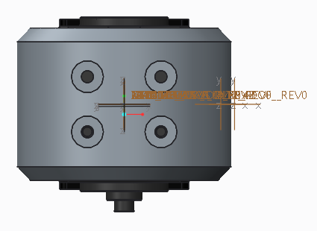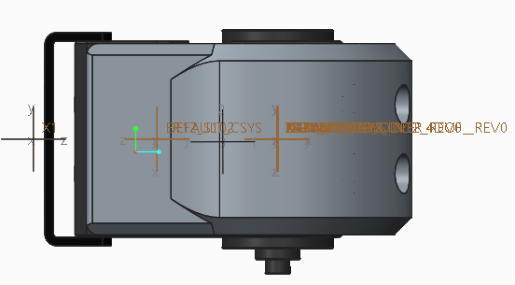

볼륨 = 6.8205371e+04 MM^3

서피스 영역 = 2.2939833e+04 MM^2

평균 밀도 = 1.7194085e-06 킬로그램 / MM^3

질량 = 1.1727289e-01 킬로그램

X1 좌표 프레임에 대한 무게 중심:

X Y Z 1.7511648e-02 -4.5441359e-01 3.2931003e+01 MM

X1 좌표 프레임에 대한 무게 중심에서의 관성: (킬로그램 * MM^2)

관성 텐서

lxx lxy lxz 4.1102361e+01 -9.3740373e-04 -6.5570834e-01

lyx lyy lyz -9.3740373e-04 4.0774296e+01 -6.7800033e-02

lzx lzy lzz -6.5570834e-01 -6.7800033e-02 2.3429322e+01

X2-V3

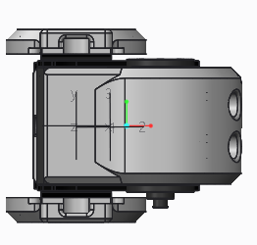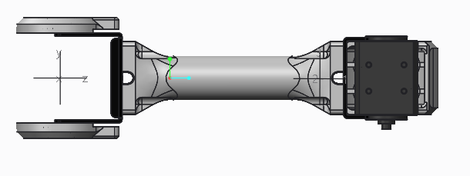

볼륨 = 9.9277131e+04 MM^3

서피스 영역 = 5.2148809e+04 MM^2

평균 밀도 = 1.5743296e-06 킬로그램 / MM^3

질량 = 1.5629493e-01 킬로그램

X2 좌표 프레임에 대한 무게 중심:

X Y Z 9.6607151e+00 -3.3594492e-01 1.1795283e+02 MM

X2 좌표 프레임에 대한 무게 중심에서의 관성: (킬로그램 * MM^2)

관성 텐서

lxx lxy lxz 4.1624093e+02 1.6547571e-01 -4.4923085e+01

lyx lyy lyz 1.6547571e-01 4.2757767e+02 1.5852906e+00

lzx lzy lzz -4.4923085e+01 1.5852906e+00 5.3166647e+01

X3-V4

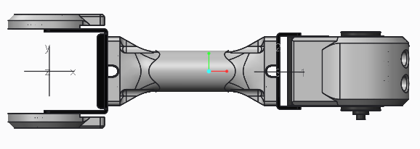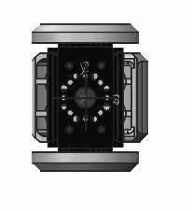볼륨 = 9.3704331e+04 MM^3

서피스 영역 = 4.8579036e+04 MM^2

평균 밀도 = 1.5866944e-06 킬로그램 / MM^3

질량 = 1.4868014e-01 킬로그램

X3 좌표 프레임에 대한 무게 중심:

X Y Z 1.1076383e+02 -3.5314664e-01 4.9985695e-01 MM

X3 좌표 프레임에 대한 무게 중심에서의 관성: (킬로그램 * MM^2)

관성 텐서

lxx lxy lxz 3.0830029e+01 1.4725757e+00 -2.2198293e+00

lyx lyy lyz 1.4725757e+00 3.6703309e+02 -2.6238283e-02

lzx lzy lzz -2.2198293e+00 -2.6238283e-02 3.7667273e+02

X4-V5

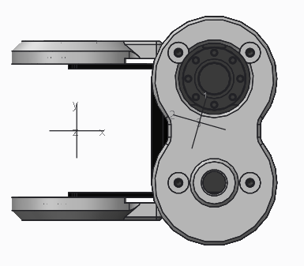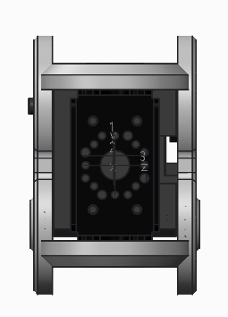

볼륨 = 7.2923564e+04 MM^3

서피스 영역 = 3.4158625e+04 MM^2

평균 밀도 = 1.6951881e-06 킬로그램 / MM^3

질량 = 1.2361916e-01 킬로그램

X4 좌표 프레임에 대한 무게 중심:

X Y Z 3.7669107e+01 2.6173217e+00 -4.3108255e-01 MM

X4 좌표 프레임에 대한 무게 중심에서의 관성: (킬로그램 * MM^2)

관성 텐서

lxx lxy lxz 4.8220143e+01 -1.4821525e+00 2.4411512e-01

lyx lyy lyz -1.4821525e+00 4.3415813e+01 1.3542481e-01

lzx lzy lzz 2.4411512e-01 1.3542481e-01 5.7835886e+01

|  |  |  |  |
| --- | --- | --- | --- |
| **관계** | **X** | **Y** | **Z** |
| **X0-X1** | **12** | **0** | **34** |
| **X1-X2** | **0** | **0** | **42.35** |
| **X2-X3** | **24** | **0** | **148.15** |
| **X3-X4** | **150** | **0** | **0** |